«Водные проблемы России»
составила - учитель географии МОУ
«Караклинская СОШ»
Канашского района Чувашии
Иванова Г.И.

Цели и задачи: раскрыть водные проблемы в России, попытаться найти их решение, активизировать ребят на мыслительную деятельность, заставить увидеть экологические проблемы в стране и понять свое участие в их решении.
Оборудование: физическая карта России, схема очистных сооружений.
На доске запись: «Вода! У тебя нет ни вкуса, ни цвета, ни запаха, тебя невозможно описать, тобой наслаждаются, не ведая, что ты такое! Нельзя сказать, что ты необходима для жизни, ты сама жизнь... Ты самое большое богатство на свете...». Антуан де Сент - Экзюпери.

Учитель: «Ребята, представьте , что на одни сутки из вашей жизни исчезла вода.(пауза). Вижу ваши удивленные взгляды, растерянные глаза. Ну что случится? Ведь всего на одни сутки!
Уч-ся: «Мы не сможем умыться, приготовить обед, помыть посуду, полить цветы, напоить скот...»
Учитель: «Посмотрите на запись на доске. Вода - сама жизнь! Это самое большое богатство на Земле! Сама жизнь зародилась в воде! Все живые организмы состоят из воды более чем на 60 %.: растения - на 75-93%, рыбы - на 70%, животные суши - на 60%, человек - на 65%, серое вещество мозга - на 84%.Вода имеет одно необычное свойство- бессмертие. Сколько бы воды человечество не потребляло, от этого ее общее количество на планете не уменьшается. Почему? Уч-ся: «В природе происходит круговороту воды/ Вода испаряется, выпадает в виде осадков, стекает в реки, океаны и снова испаряется.
Учитель: «Итак, основной сток воды - речной. А реками Россия богата! Какие реки России вы знаете?
Уч-ся: показывают реки на карте.
Учитель: «Посмотрите на схему:

Европейская часть | Азиатская часть
80% населения | 20% населения
1000 куб. км - годовой сток | 3300 куб.км - годовой сток.

Какую проблему вы здесь видите?
Уч-ся: «Неравномерное распределение воды по территории страны!»
Учитель: «Недостаток пресной воды испытывают все хозяйственно -освоенные территории европейской части России, особенно, в южных районах и на Урале, где находятся только верховья рек. Чтобы увеличить сток рек, строят водохранилища, в которых накапливают воду в период половодья и паводков - водо-хранилище. Давайте найдем водохранилища на карте. На реке Волге - Рыбинское, Горьковское, Чебоксарское, Куйбышевское, Саратовское, Волгоградское. На Дону -Цимлянское, на Ангаре - Братское, Усть - Илимское, на Енисее - Саяно -Шушенское, Красноярское, на Зее-Зейское. А для чего можно использовать водохранилища?
Уч-ся: «ГЭС, отдых, рыболовство, орошение, бытовые нужды...»
Учитель: «А есть ли негативные стороны при строительстве вдх.?
Уч-ся: «Затопление плодородных земель, подъем подземных вод, заболачивание, прохождение судов через шлюзы...
Учитель: «Поэтому вспоминаются строки:
«Человек - твое влиянье на природу велико,
Но в своих благих деяньях надо видеть далеко.
Раскопал ли котлован или ты прорыл канал,
Распахал земли участок или трассу проложил,
Ты подумай: «А природе я ничем не навредил?» Так что, любое вмешательство в природу надо хорошо продумать, предусмотреть все последствия.
Для перераспределения стока в пространстве (между бассейнами) создаются каналы - эти искусственные реки. Любой город на Волге, в том числе и Чебоксары, являются портом пяти морей благодаря каналам - Волго - Донскому, Волго - Балтийскому, Беломоро - Балтийскому, каналу им. Москвы. Это судоходные каналы. В июле 2007 года исполнилось 55 лет со дня официального открытия Волго - Донского канала. Длина его 101 км, из которых 45 км приходится на три водохранилища. Работает 13 шлюзов. Сейчас по каналу в больших объемах осуществляется перевозка пассажиров, грузов (лес, уголь, хлеб, минерально - строительные грузы), а также экспортно - импортные перевозки на судах «река - море». Канал соединяет государства Дунайской речной системы со странами Азовско - Черноморского бассейна, с Центральной Азией, с Турцией, Ираном, Закавказьем, со странами Запада.
Воды канала и водохранилища на реке Дон используются для орошения и обводнения с/х угодий, для разведения рыбы, отдыха...
Но... и здесь есть негативные стороны: уменьшилась скорость течения воды, уменьшилась способность воды к самоочищению, увеличивается заиление, поднялся уровень грунтовых вод, отсюда заболачивание, изменился микроклимат окружающей территории, увеличилась влажность воздуха, изменился почвенный состав, растительность, животный мир. Каналы в Заволжье созданы для орошения с\х угодий. Но с помощью каналов можно перебрасывать воду из областей избыточного увлажнения в аридные зоны, и даже экспортировать воду в соседние государства. Такой проект был создан в 80-ые годы (1971-88годы). В Сибири огромные заболоченные пространства. Переувлажненность территории осложняет и удорожает хозяйственную деятельность. Поэтому первоочередное мелиоративное мероприятие в регионе - осушение, удаление лишней влаги. А на юге Урала, в Казахстане и Средней Азии воды дефицит. Проект переброски вод преследовал в основном с/х цели, для выращивания тонко- и длинноволокнистого хлопка. О подпитке Арала вопрос не ставился - море быстро мелело и спасти его уже было невозможно. Необходимо было тщательно пересчитать эффективность проекта. Этим занимались институты водных проблем, агрохимии, почвоведения, АН СССР, МГУ, Министерство геологии и др. Трезво у вызывали изменения ландшафтов Сибири, изменение ледового состава Арктики, изменение климата... В 1986 году проект был приостановлен, но не закрыт полностью. Возможно новое его осуществление сможете решить вы, новое поколение 21 века.
Еще одна проблема - это загрязнение вод! И проблему эту создал сам человек. У воды есть уникальное свойство - самоочищение! Но всему есть предел. Слишком много загрязнений и, главное, неизвестного природе происхождения, сбрасывается в воду. Очищение воды очень серьезная проблема! Как же ее решить? Что надо делать?
Уч-ся: ((Не надо бросать мусор в овраги, не надо мыть машины и мотоциклы около речек, не выливать бытовые и, особенно, промышленные воды неочищенными в реки и речки.
Можно применить оборотное водообеспечение, когда использованная вода, охлаждаясь и очищаясь, вновь используется в производстве. Создается модель круговорота воды в природе.Надо бережно использовать воду .
Для этого ставят счетчики воды, вводят плату за воду. Экономия воды может существенно помочь в решении проблемы.
На промышленных предприятиях надо ставить фильтры для очищения воды.
Учитель: «Это сложное производство. Посмотрите на схему. 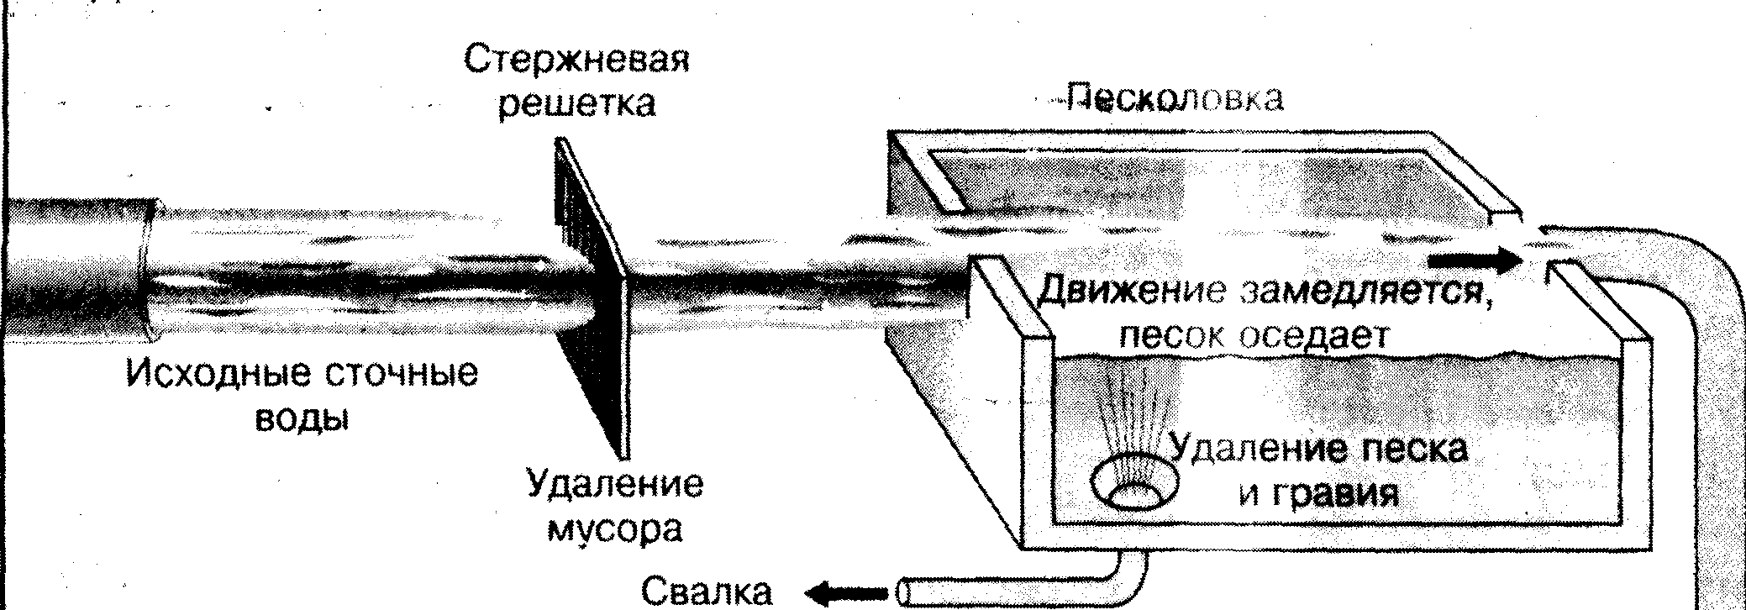

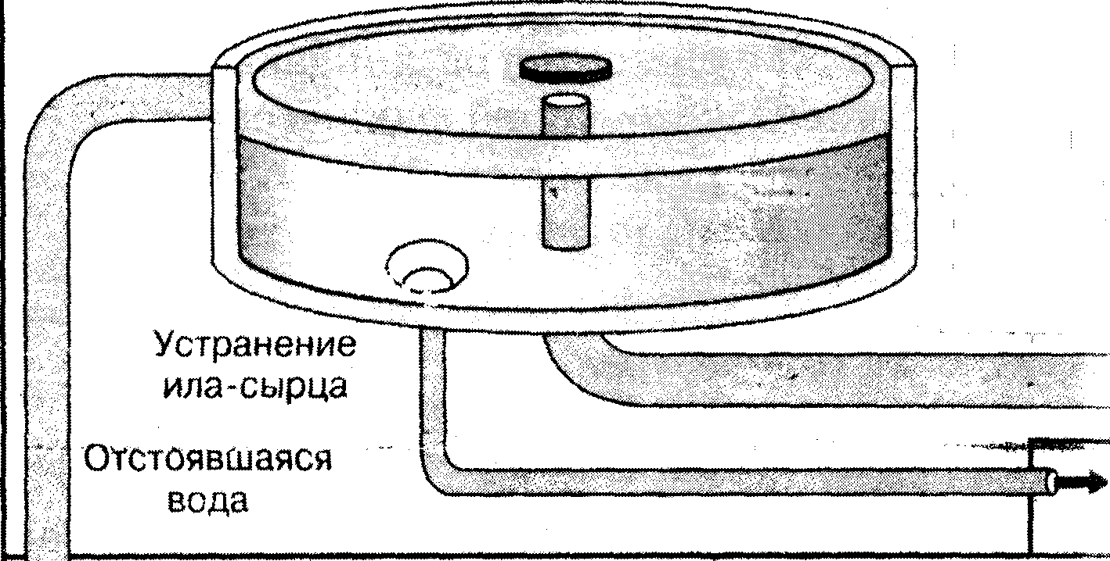

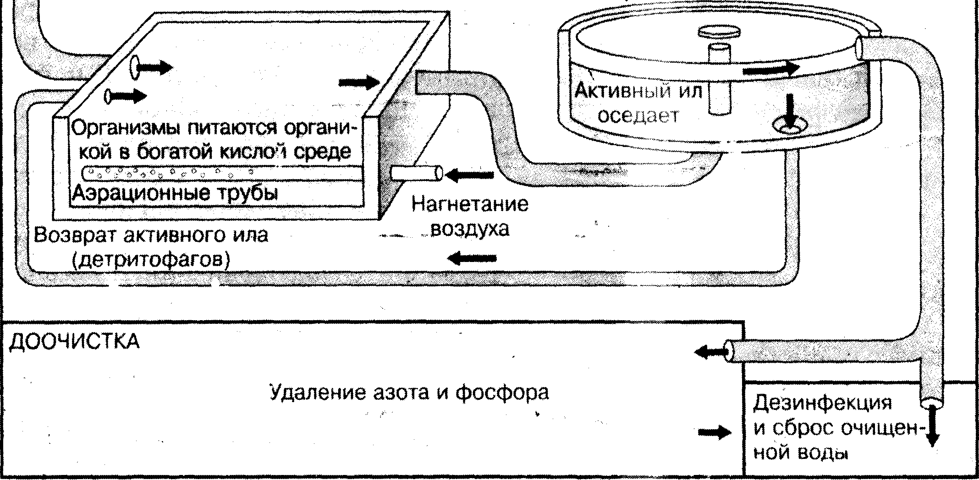
Итак, ребята, мы с вами попробовали выявить водные проблемы
России.
Попытались найти пути решения. А решать их придется вам. Кто-то из
вас будет руководителем крупного предприятия, кто-то простым
рабочим, кто - то фермером, кто - то просто домохозяйкой - помните,
что от вас зависит состояние окружающей природы, природы, в которой
будут жить ваши дети и внуки.

